

Національний технічний університет України

«Київський політехнічний інститут імені Ігоря Сікорського»

Факультет інформатики та обчислювальної техніки

Кафедра інформаційних систем та технологій

Лабораторна робота № 2

з дисципліни «Розроблення web-застосувань»

Тема: «CSS»

Виконала:

студентка групи ІА-12

Запорожченко Анастасія Володимирівна

Перевірив:

Белоус Р.В.

Київ 2022

Мета роботи: Навчитися працювати з CSS розмітку

Хід роботи:

1. Побудувати розмітку як зображено на малюнку 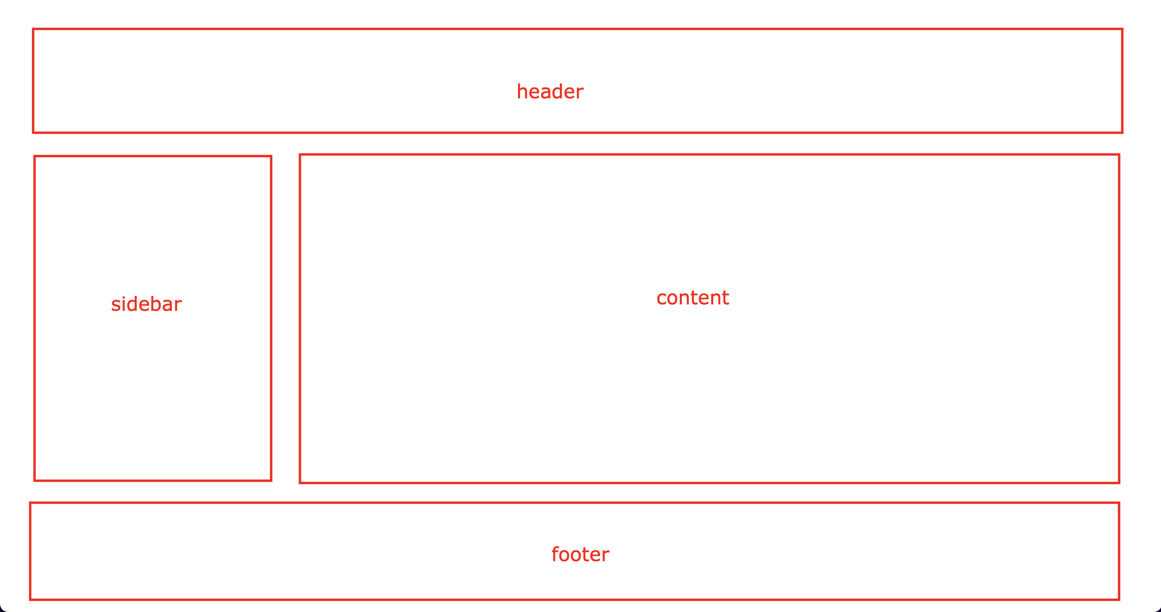
2. В блоці ‘sidebar’ додати наступні елементи:
   1. Список посилань(Головна, Успішність, Контакти, FAQ);
   2. Зробити відступи(padding, margin);
   3. Додати border;
   4. Вирівняти текст по лівому краю;
   5. Змінювати колір посилання при наведенні;
3. В блоці ‘content’ додати наступні елементи:
   1. 6 зображень, у два рядки;

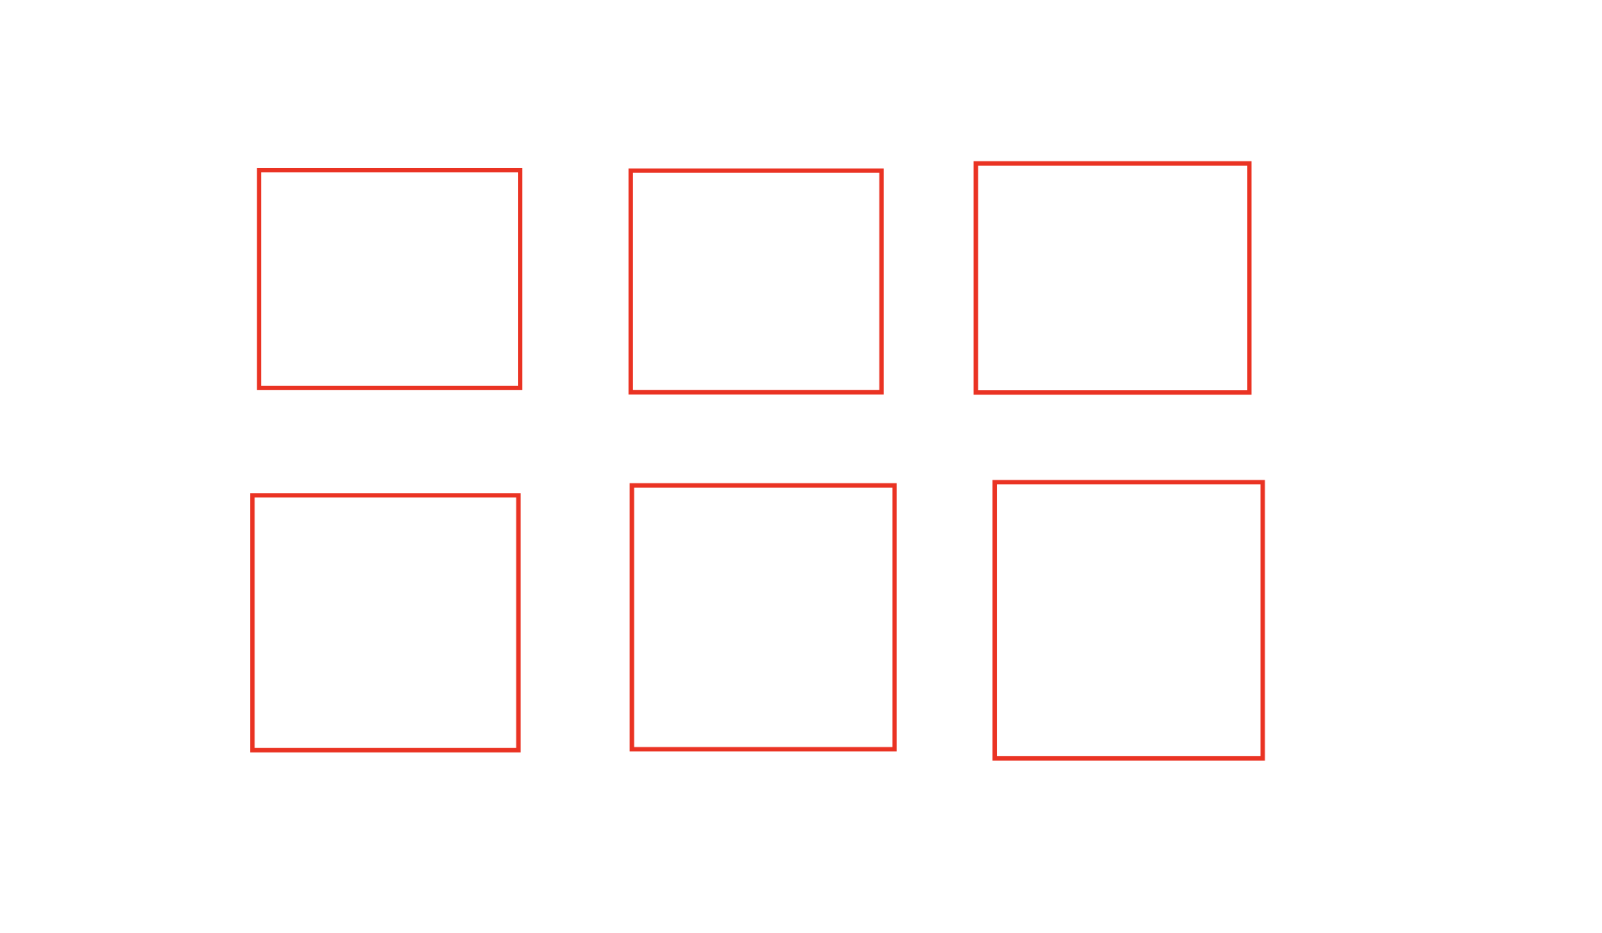

* 1. Кожному додати (box-shadow, border-radius) ;
  2. При наведені збільшувати зображення;

1. Побудувати футер footer за наступним зразком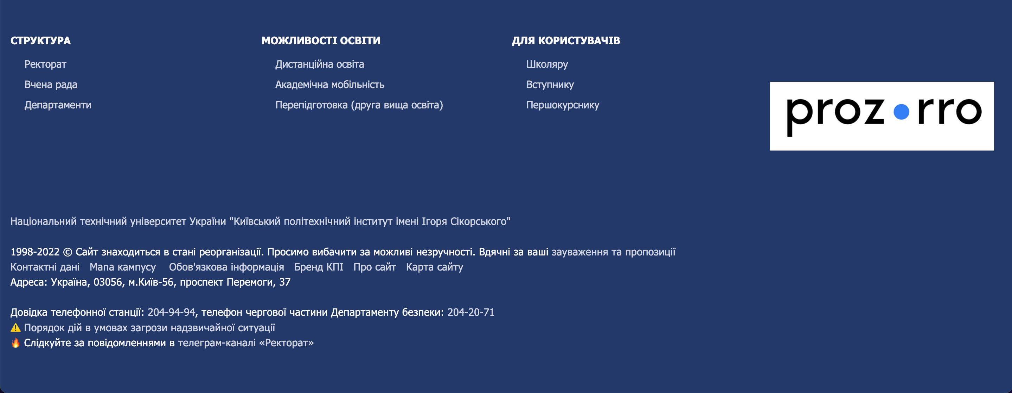

Хід роботи:

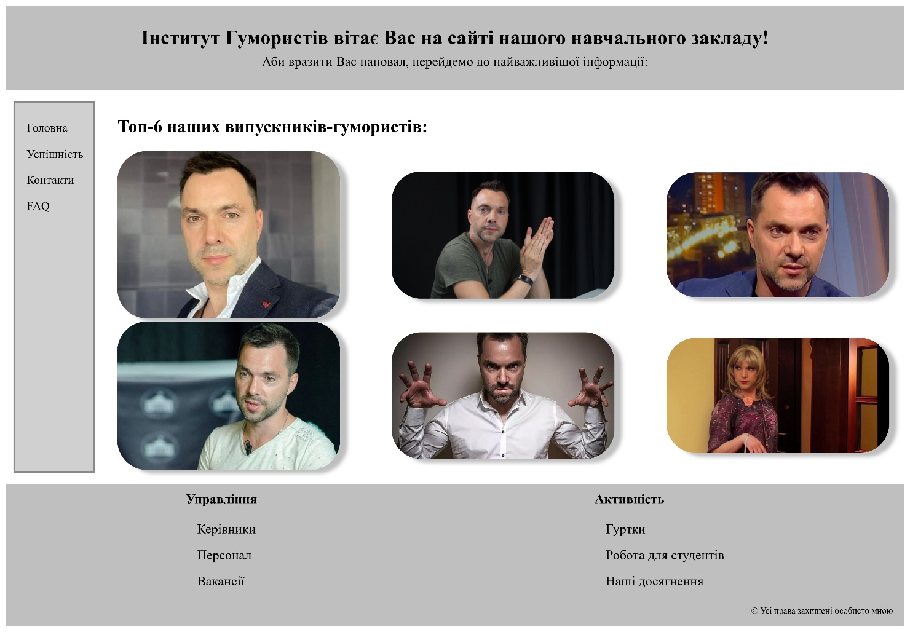

style.css:

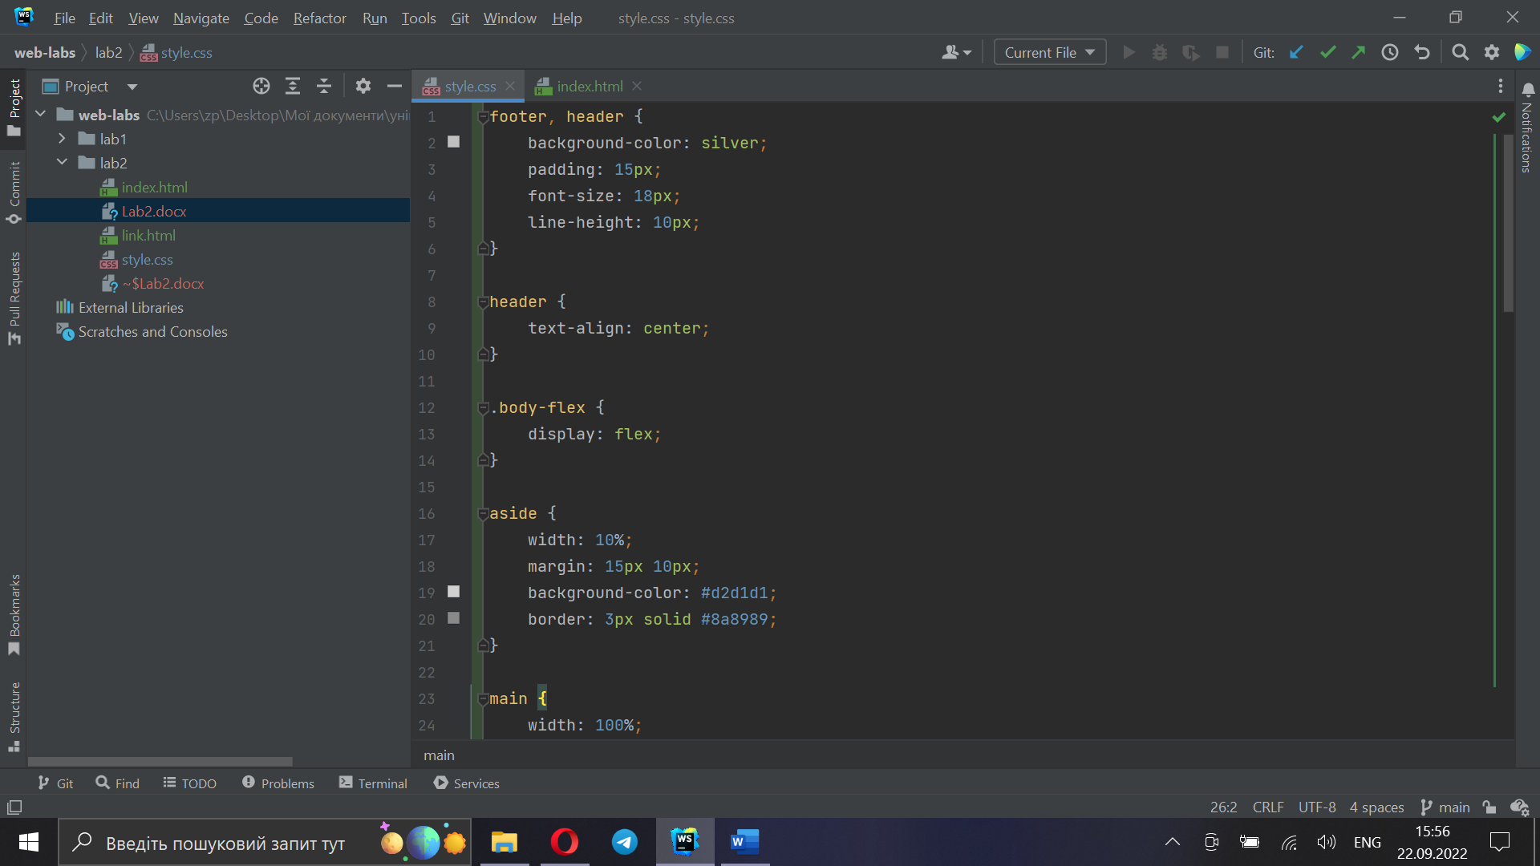 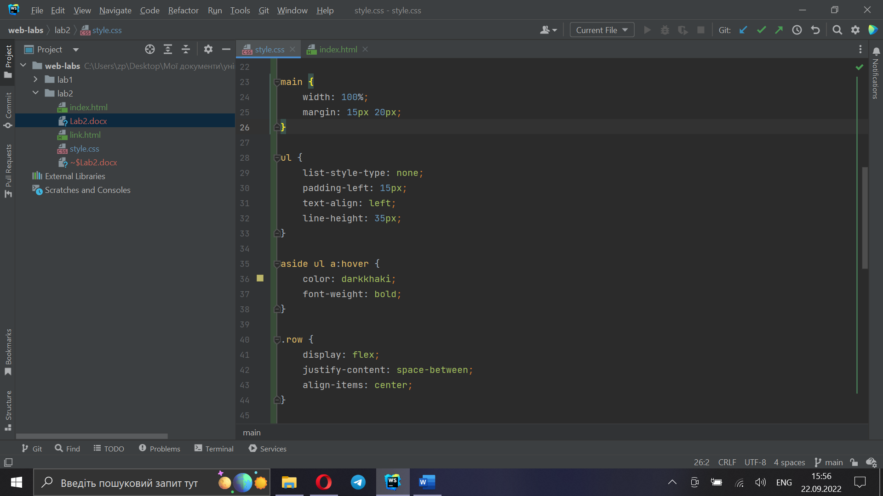

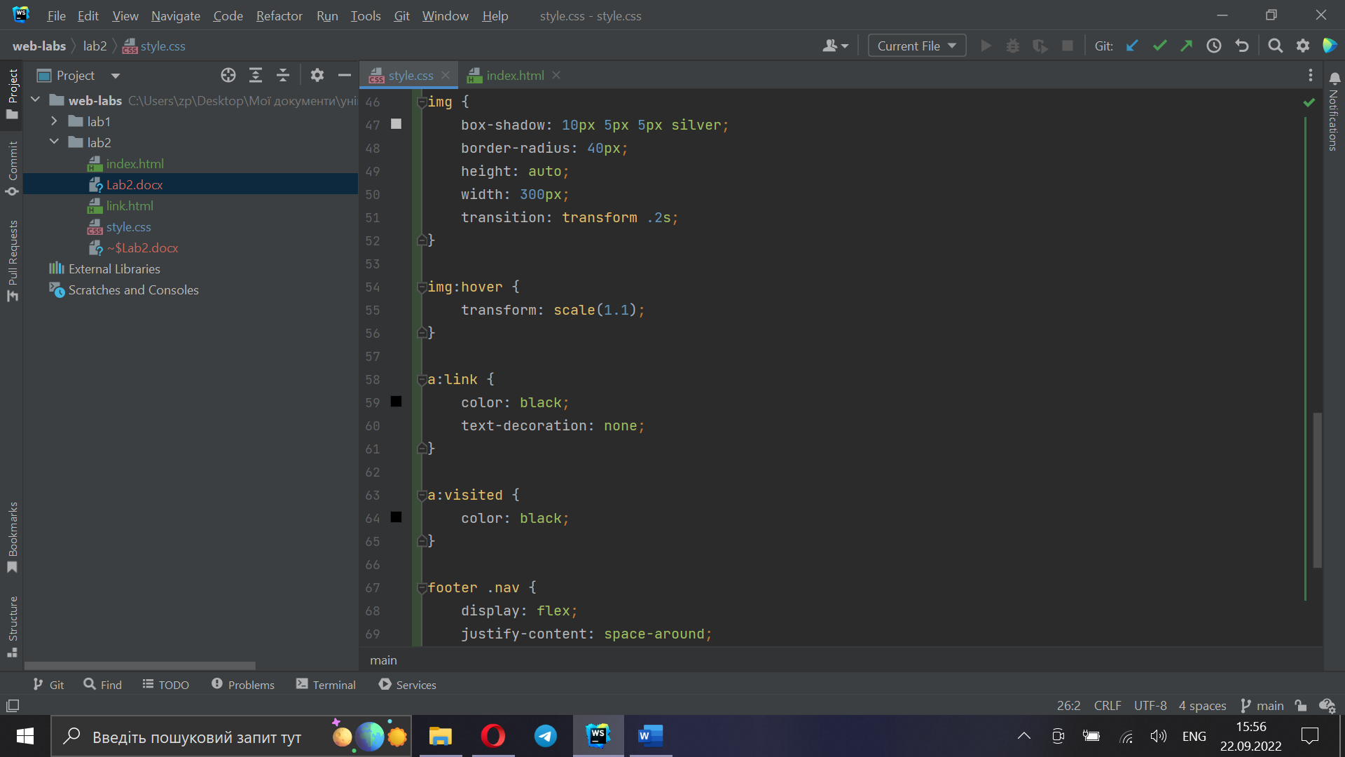 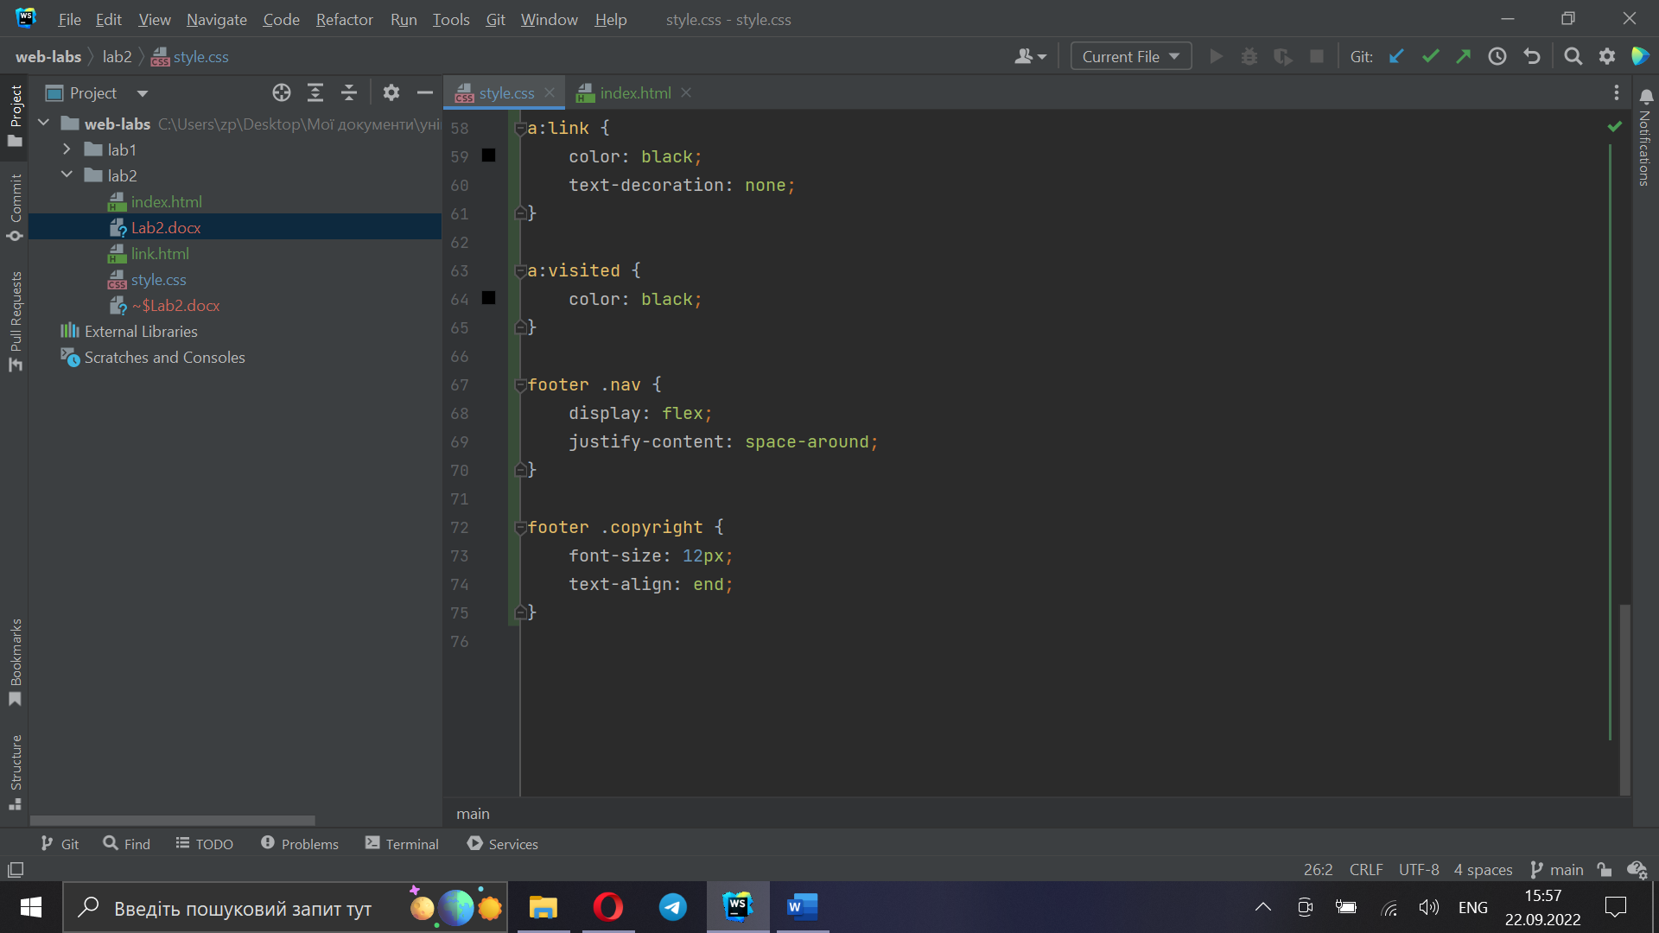

Висновок: під час цієї лабораторної роботи ми набули практичних навичок роботи з CSS-документом, таблицями, формами, зображеннями, посиланнями.